開發以學習人工智慧路徑演算法之無人機教育桌遊系統及認知負荷與心流狀態之研究
摘要
本研究旨在開發一套無人機教育桌遊「拯救烏瑪城」，透過遊戲化學習，引導學生認識無人機的操作原理與相關知識，並結合實體操作和APP程式問答來提升學習者的運算思維能力與邏輯思考能力。本研究融入 STEM 教育理念，讓學童在遊戲中學習無人機飛行原理以及 Dijkstra 路徑演算法之核心概念。本研究針對 20 位學生進行實證分析，透過前測與後測問卷調查其「個人自我效能」、「群體自我效能」、「合作學習傾向」、「運算思維能力」、「合作問題解決能力」及「科技接受度」之變化。研究結果顯示，問卷具備極高信度（後測 Cronbach's Alpha 達 0.989），且學生在經歷桌遊學習後，各項能力指標平均值皆明顯提升至 4.39 以上（介於同意與非常同意之間）。此系統不僅符合 108 課綱強調的跨領域學習與動手實作精神，更透過桌遊的互動性成功增強學習趣味，有效提升學生的學習成效與科技接受度。
關鍵字：無人機教育、遊戲式學習、Dijkstra演算法、科技接受度、學習成效
Abstract
This study aims to develop an educational drone board game, “Rescue Uma City,” designed to facilitate game-based learning that introduces students to fundamental drone operation principles and related knowledge. The system integrates physical gameplay with an app-based question-answer mechanism to enhance learners’ computational thinking and logical reasoning abilities. Grounded in STEM education concepts, the learning design enables students to understand drone flight principles as well as the core concepts of the Dijkstra shortest-path algorithm through interactive gameplay.
An empirical study was conducted with 20 students using pre-test and post-test questionnaires to examine changes in individual self-efficacy, collective self-efficacy, collaborative learning tendency, computational thinking ability, collaborative problem-solving ability, and technology acceptance. The results indicate that the instrument demonstrated exceptionally high reliability (post-test Cronbach’s Alpha = 0.989). After participating in the board-game learning activity, students showed significant improvements across all measured constructs, with mean scores exceeding 4.39, corresponding to levels between “agree” and “strongly agree.”
The findings suggest that the proposed system aligns with the interdisciplinary, hands-on learning principles emphasized in Taiwan’s 12-Year Basic Education Curriculum Guidelines. Furthermore, the interactive nature of the board game effectively enhances learning engagement, improves learning outcomes, and increases students’ acceptance of educational technology.
Keywords: drone education, game-based learning, Dijkstra algorithm, technology acceptance, learning effectiveness
- 前言
- 研究背景與動機
隨著科技發展，無人機已逐漸成為多領域的重要工具，其應用範疇涵蓋農業精準管理、災區救援、短途物流與娛樂等，展現出跨領域的整合能力與技術潛力。在教育方面，無人機的設計與應用涵蓋了 STEM 核心學科的多個主題，學生可以通過學習無人機的飛行原理掌握航空物理知識，並培養解決問題與邏輯思維能力。無人機的路徑規劃技術（如利用 Dijkstra 演算法計算最佳路徑）更是能幫助學生將數學理論實踐於實際場景。面對 108 課綱強調的素養教育與跨領域整合，本研究希望透過無人機教育桌遊，使學童在遊戲中學習無人機操作原理與飛行邏輯，進而提升運算思維能力與邏輯思維能力。
- 研究目的與研究問題
本研究旨在開發無人機教育桌遊「拯救烏瑪城」及配套之 APP 問答系統，透過「實體桌遊＋數位 APP」的雙軌模式，將艱澀的 Dijkstra 路徑演算法與無人機知識轉化為遊戲機制。因應實際教學場域的應用與數位學習的反饋，本研究聚焦於探討學生在經歷此套系統學習後的綜合學習成效。具體之研究問題如下：
- 系統開發面：如何結合無人機硬體知識與 Dijkstra 路徑演算法，開發出一套兼具認知挑戰與趣味性的「實體桌遊＋數位 APP」教育系統？
- 學習意向與效能面：學生在經歷無人機教育桌遊學習後，其「個人自我效能」、「群體自我效能」與「合作學習傾向」是否有顯著的提升？
- 運算思維面：透過遊戲機制的引導，學生在「運算思維能力」與「合作問題解決能力」的表現上是否產生顯著差異？
- 科技接受度面：學生對於此套結合數位 APP 掃描機制的無人機教育桌遊系統，其「科技接受度（有用性與易用性）」評價為何？
- 學習歷程與認知負荷面（客觀實證）：透過 APP 後台紀錄的學習歷程數據（Learning Analytics），探討學生面對不同難度層級（Level 1~3）題目時，其答對率與作答耗時有何差異？是否能反映出其深層認知參與？
- 研究範圍與步驟
- 研究範圍
本研究旨在探討無人機教育桌遊系統之開發與學習成效，為聚焦研究主軸並考量實際教學場域之限制，本研究之範圍界定如下：
- 系統開發範圍：
以開發「實體圖板卡牌」結合「數位 AR 掃描 APP」的雙軌無人機教育桌遊「拯救烏瑪城」為主。知識範疇涵蓋無人機基礎操作原理、環境風險評估，以及 Dijkstra 路徑演算法之核心概念。
- 研究對象範圍：
以實際參與本桌遊教學活動之 20 位學生（男性 16 名，女性 4 名）為實證研究對象。
- 成效評估範圍：
主觀問卷評量：探討學生在經歷遊戲化學習後，其「個人自我效能」、「群體自我效能」、「合作學習傾向」、「運算思維能力」、「合作問題解決能力」及「科技接受度（有用性與易用性）」之變化。
客觀行為數據（Learning Analytics）：蒐集並分析學生在 APP 系統中的實際作答歷程（包含作答耗時與不同難度之正確率），以此作為輔助驗證學習認知負荷之客觀範圍。
- 研究步驟
本研究從確立主題、系統開發到最終的數據分析，其具體執行步驟如下（研究流程圖如圖 1 所示）：
- 界定研究背景與動機：
觀察現今 STEM 教育與無人機科技發展趨勢，並確立將 Dijkstra 演算法融入遊戲式學習的研究方向。
- 文獻蒐集與探討：
針對遊戲式學習（GBL）、STEM 教育理念、無人機教育應用以及科技接受度模型（TAM）進行相關文獻之蒐集與探討，建立本研究之理論基礎。
- 系統設計與開發：
設計「拯救烏瑪城」實體桌遊機制（包含產能資源、卡牌道具與地圖障礙），並同步開發具備階層化題庫與 QR Code 掃描功能之數位 APP 系統。
- 研究設計與前測實施：
確立單一組別前後測之準實驗研究架構，編製學習成效評量問卷，並於桌遊活動前針對受測學生進行前測（Pre-test）。
- 教學介入與後測蒐集：
引導學生進行無人機桌遊活動，透過 APP 進行知識問答循環。活動結束後立即進行後測問卷（Post-test）調查，並匯出 APP 後台之學習歷程數據。
- 資料分析與實證整理：
運用 SPSS 統計軟體進行信度分析、敘述性統計、獨立樣本 T 檢定與成對樣本相關分析；同時運用後台 JSON 數據進行作答時間與正確率之交叉分析。
7. 結論與建議：
綜合主觀問卷與客觀數據之實證結果，提出具體結論，並對未來無人機遊戲式教學與後續研究提出實質建議。
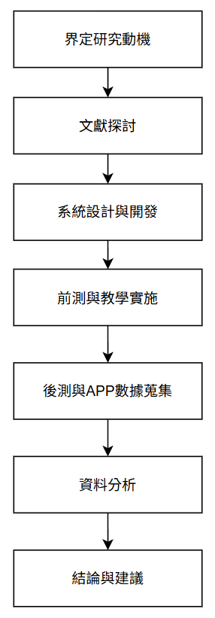
圖 1. 本研究流程圖

- 文獻探討與假設發展
本研究旨在探討無人機教育桌遊系統對學生學習成效之影響。以下將針對「遊戲式學習與 STEM 教育」、「無人機教育與 Dijkstra 演算法」、「自我效能與合作學習」及「科技接受度與運算思維素養」等相關文獻進行探討，並據此推演本研究之假設。
- 遊戲式學習
教育桌遊能顯著促進學習成效，包括概念理解、知識保留和應用能力。例如：微生物教育桌遊 Bacttle 的設計結合挑戰與策略操作，透過模擬真實情境提升玩家對微生物特性的理解，此教育模式特別適用於不同年齡層和知識背景的學習者，不僅能幫助初學者建立基礎概念，還能為高水平學習者提供更具挑戰的學習任務。此外，透過群體互動，教育桌遊能增強學習者的參與感與合作能力。基於上述研究成果，無人機教育桌遊可透過類似的遊戲化互動方式，模擬無人機在環境監測或物流應用中的場景，幫助學生提升操作技能及問題解決能力，同時促進團隊合作與知識內化，進一步證明其對學生教育具有正向影響(Trabajo, Dorcey, & Meer, 2024)。
- STEM/STEAM 教育
STEM 教育強調科學 (Science)、技術 (Technology)、工程 (Engineering) 和 數學 (Mathematics) 的跨學科整合，其目的是通過實踐與理論結合的學習方式， 提升學生解決實際問題的能力以及創新思維。STEM 教學模式能夠有效促進學生在問題解決與批判性思維方面的能力 (Lindberg, Pinelli, & Batterson, 2008)。此外，與傳統學科結構如數學或物理分科教學相比，STEM 的整合方法能提升學生的學習興趣與參與度 (Becker & Park, 2011)。STEM 教育通過整合不同學科，並應用理論知識解決實際問題，不僅能提升學生的學術成就，還可幫助其發展關鍵技能，從而為提升國家競爭力提供重要支持 (Bybee, 2010)。
- 無人機教育
無人機（Drone）又稱為無人飛行載具（UAV, Unmanned Aerial Vehicle），是一種依靠遙控或自動導航系統飛行的航空器。現代無人機的關鍵組件包括動力系統（如電池與馬達）、導航與控制系統（如 GPS 與 IMU 感測器）、通訊系統（如無線電波）、以及機載設備（如攝像頭與感測器）。隨著技術進步，無人機在多領域展現了卓越的應用潛力。在教育方面，無人機的設計與應用涵蓋了 STEM 核心學科的多個主題，學生可以通過學習無人機的飛行原理（如升力、阻力與推進力），掌握基本的航空物理知識，透過實作編程任務（如：Scratch 積木程式語言或 Python），培養解決問題與邏輯思維能力。此外，無人機的實際操作還能增強學生對空間感知與協作能力的理解。無人機的整合為學生提供身歷其境的學習體驗，特別適合是在科學、技術、工程和數學領域，研究顯示，無人機支持的 STEM 教育採用了多種教學法，例如：體驗式學習和專案導向學習，這些方法有助於提升學生的學習興趣和參與度。同時，無人機的應用能夠幫助學生發展解決問題的能力，提升對 STEM 職業的認知，並強化團隊合作和設計能力。此外，學生通過無人機操作和編程，能夠加深對相關技術的實踐理解，這些技能對於未來科技行業的職業發展具有重要意義(Yeung, Yeung, Sun, & Looi, 2024)。
- Dijkstra 演算法
Dijkstra 演算法是一種圖形式搜尋演算法，其目的是找到從單個源節點到所有其他節點的最短路徑或最佳路徑。該演算法最初由荷蘭計算機科學家 Edsger W. Dijkstra 於 1956 年提出，也是目前公認求解最短路徑的高效經典演算法之一。Dijkstra 演算法的基本思想是通過逐步選取距離源節點最短的節點來擴展最短路徑集合，直到找到所有節點的最短路徑，Dijkstra 演算法一般對於節點的紀錄有兩種方式，一種用永久和暫時標號方式，一種是用 OPEN、CLOSE 表示方式，其搜尋過程簡介如下所述：
1. 初始化距離數組，將源節點的距離設置為 0。其他節點的距離設置為無限大。2. 選擇距離最小的節點，將其添加到「已訪問」集合中。
3. 對於被選擇節點的所有相鄰節點，更新其距離，如果經過當前節點到達這些節點的距離比原先設置的距離小，則更新距離。
4. 重複步驟 2 和 3，直到所有節點都被訪問過。
該演算法使用一個稱為「距離」的數組來存儲從源節點到其他節點的當前最短距離，並使用一個稱為「已訪問」的集合來存儲已經找到最短路徑的節點。圖2 是一個簡單的路徑演算例題(顏重功，2016)。使用 Dijkstra 演算法找到從源節點 v4 到其他節點的最短路徑，N(v)代表任意頂點 V 鄰居之集合，以下會用到這個符號。在各步驟中，陣列 d 記載到該步驟為止，從出發頂點 V4 到所有頂點目前的距離值。若已確定 V4 到某頂點 u 的最短路徑我們就將 u 放入集合 H 中。另 Q=V-H，則 Q 集合中的頂點表示尚待求出 v4 到他們間的最短路徑，依此想法， 陣列 d 的初始值如表 1 所示。
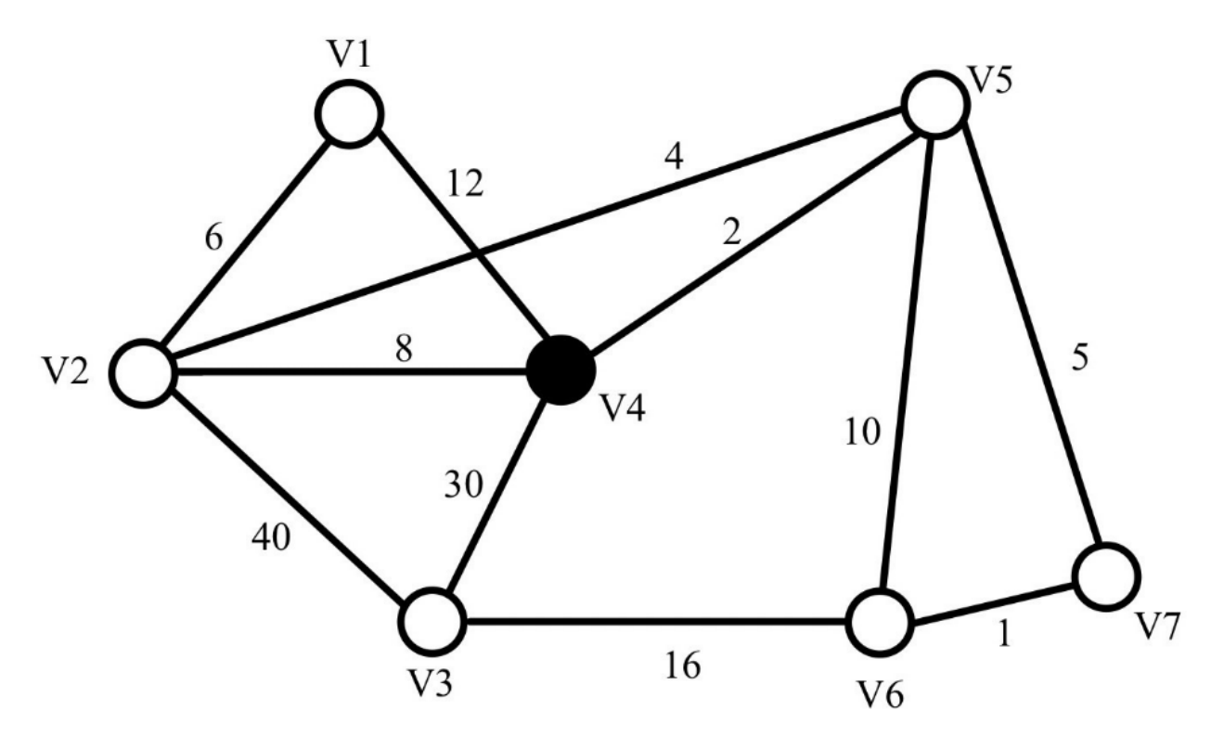
圖 2. Dijkstra 路徑演算法
表 1. 陣列 d 的初始值
頂點 x | V1 | V2 | V3 | V4 | V5 | V6 | V7
距離值 d(x) | ∞ | ∞ | ∞ | 0 | ∞ | ∞ | ∞
找出距離 V4 最近的頂點(以 t 表示)為此時 Q 的所有頂點 x 中 d(x)值最小者，也 就是 V4 本身。選定 t 後，t 應從 Q 移到 H。
此時 t=V4，Q={V1,V2,V3,V5,V6,V7}，H={V4}。
在進行下一步驟前需更新其他頂點的 d(x)值。因 N(t)-H={V1,V2,V3,V5}。故執行以下的判斷做必要的變更。
d(t) + l(t, V1) = 0 + 12 = 12 < d(V1) = ∞ → d(V1) = 12
d(t) + l(t, V2) = 0 + 8 = 8 < d(V2) = ∞ → d(V2) = 8
d(t) + l(t, V3) = 0 + 30 = 30 < d(V3) = ∞ → d(V3) = 30
d(t) + l(t, V2) = 0 + 2 = 2 < d(V4) = ∞ → d(V4) = 2
以上過程所得之結果如下，表中有灰底記號者為 H 的頂點：
表 2. 第一輪之陣列 d 數值
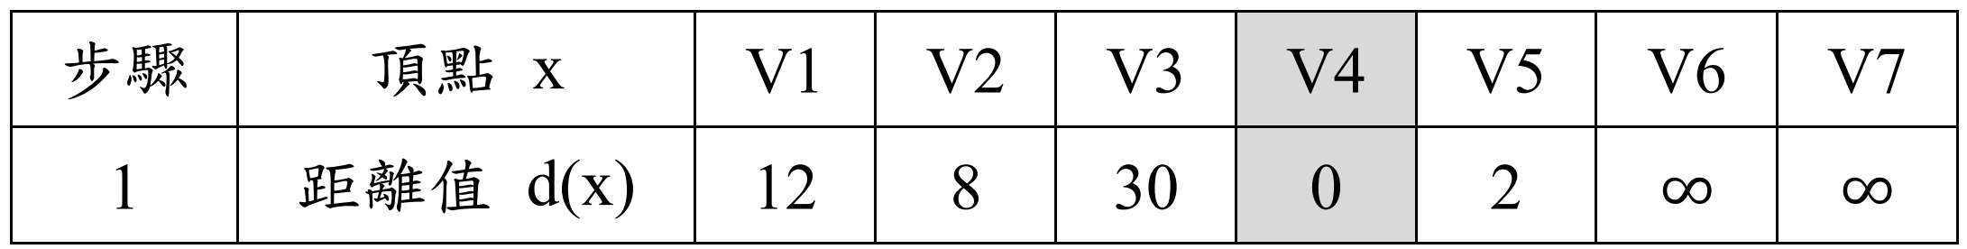
重複以上過程直到 Q 為空集合，完整結果如下表 3 所示：
表 3. 完整的陣列 d 數值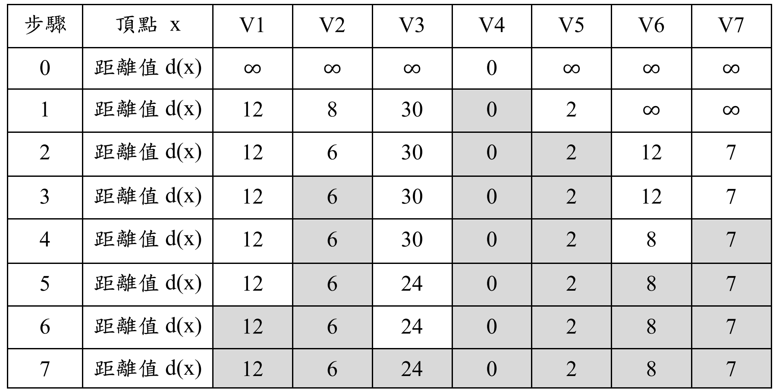
綜合上述文獻探討，本研究依不同理論構面提出五項研究假設，分別說明如下：
- 學習自我效能與合作學習傾向
「自我效能」係指個體對自己達成特定任務能力的信念，在教育心理學中，自我效能高的學生通常展現出更強的學習動機與韌性。而「群體自我效能」與「合作學習傾向」則反映了學生在團隊中共同解決問題的意願。在桌遊的互動環境中，玩家必須進行資源分配與策略討論，這有助於營造正向的同儕互動環境。因此，本研究推論無人機桌遊能顯著提升學生的學習效能，並提出以下假設：
H1：學生在經歷無人機教育桌遊後，其「個人自我效能」與「群體自我效能」有顯著提升。
H2：學生在經歷無人機教育桌遊後，其「合作學習傾向」有顯著提升。
- 科技接受度模型（Technology Acceptance Model, TAM）與運算思維素養
科技接受度模型（Technology Acceptance Model, TAM）廣泛被用於評估使用者對新興資訊系統的接受程度，其核心構面包含「認知有用性」與「認知易用性」。本研究開發之系統結合了實體卡牌與「數位 APP 掃描問答」，探討學生對此雙軌系統的接受度。同時，針對 108 課綱強調的資訊素養，本系統將路徑規劃思維融入題庫，以培養學生的運算思維與演算法理解能力。據此，本研究提出以下假設：
H3：學生在經歷無人機教育桌遊後，其「運算思維能力」與「合作問題解決能力」有顯著提升。
H4：學生對本研究開發之數位 APP 問答系統，具備高度的「科技接受度（有用性與易用性）」。
H5：隨著 APP 問答題目難度層級的提升，學生的作答耗時（認知負荷）會顯著增加，但仍能維持穩定的答題正確率。
- 系統架構與桌遊機制
研究開發之「拯救烏瑪城」無人機教育桌遊系統，採「實體桌遊＋數位 APP」雙軌整合模式。透過遊戲化學習（Game Based Learning），將艱澀的無人機知識與演算法轉化為趣味任務。本系統之核心機制設計如下：
- 系統整體架構
本桌遊系統架構包含用戶界面（桌遊模擬界面與學習反饋模組）、核心模組（學生學習數據分析與視覺化），以及學習資料庫（教學資源與學習歷程紀錄）。透過此架構，學生在實體圖板上的遊戲行為與數位 APP 的答題表現，皆能被系統完整記錄與分析。
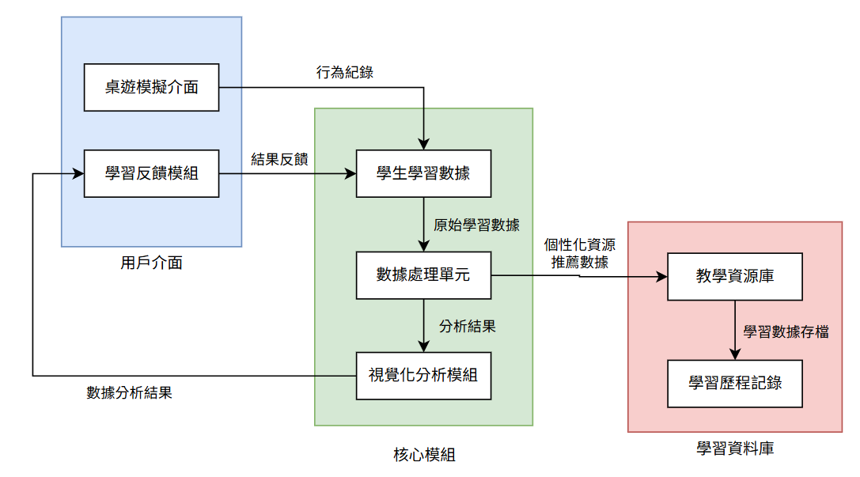
圖3. 無人機教育桌遊系統架構圖
- 桌遊整體介面與地圖設計
遊戲地圖設計融合了冒險故事背景，玩家將扮演勇者，目標為收集 10 種不同的無人機零件並安全返回終點。地圖共分為四大區域，每個區域皆具備獨特的環境機制，用以模擬無人機飛行時可能遭遇的真實風險：
- 烏瑪城（安全區）—位於圖 4 右下方：為遊戲起點與終點，設有商店格可購買道具與裝備。
- 蠱惑之森（障礙區）—位於圖 4 左下方：模擬環境障礙。若玩家誤觸「毒菇格」，將被暫停行動一回合。
- 無盡之峽（迷宮區）—位於圖 4 左上方：模擬迷航風險。踩到「雲朵格」的玩家會迷失方向，被強制傳送回上一個雲朵格。
- 火魔之宴（危險區）—位於圖 4 右上方：模擬極端環境損壞。踩到「岩漿格」將導致高溫裝備損壞，玩家必須棄置（損毀）一張已擁有的零件卡。
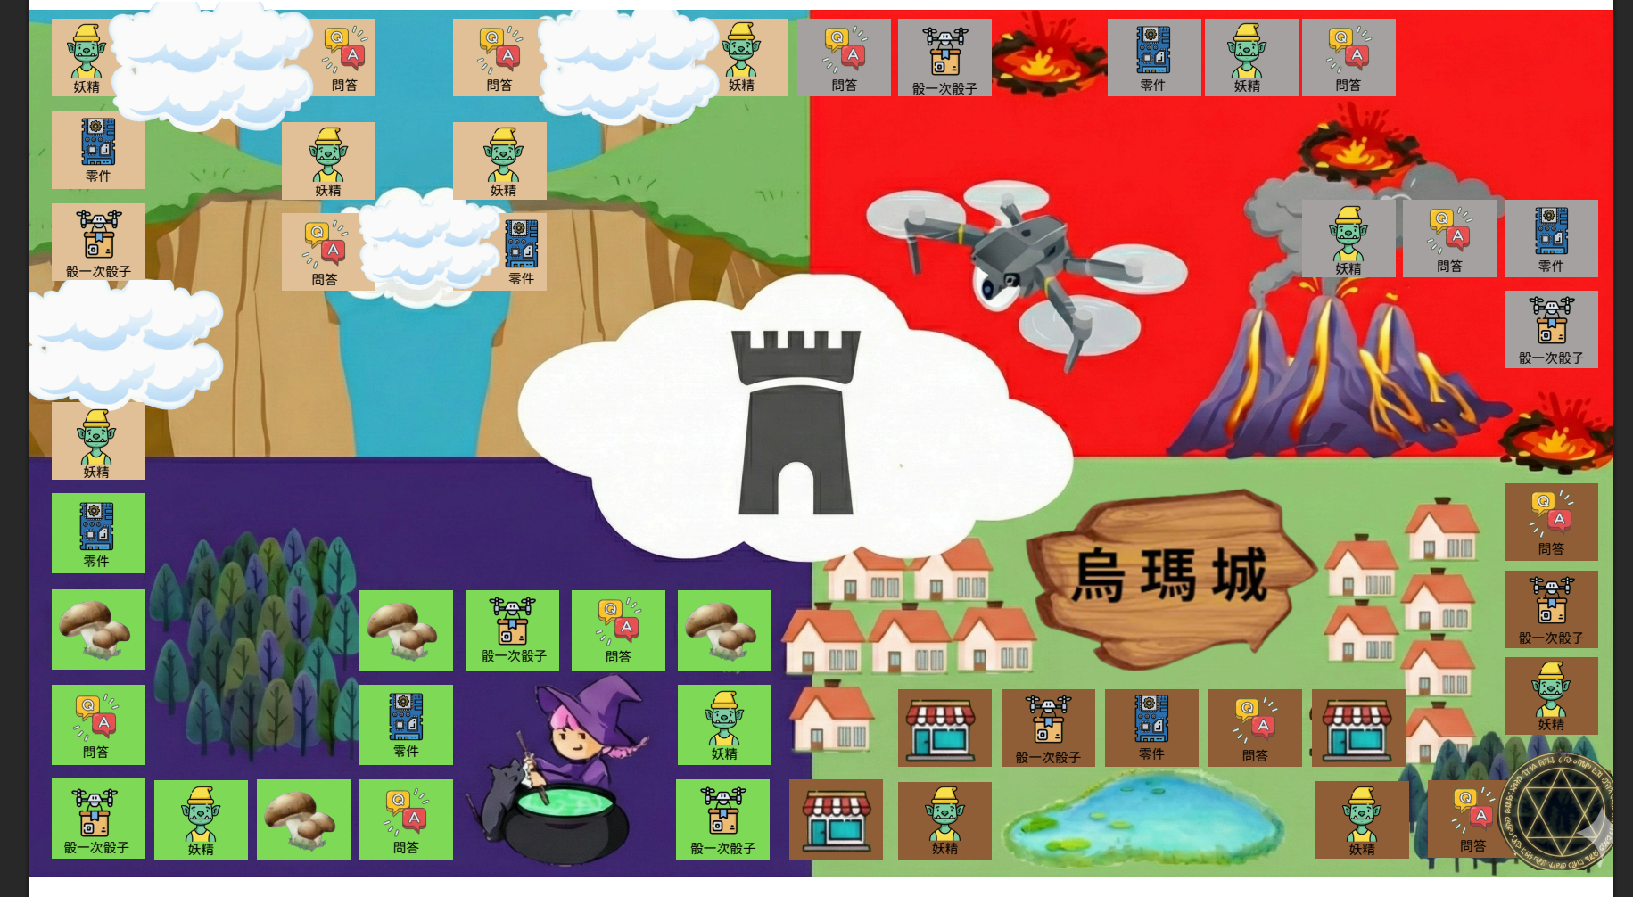
圖4. 「拯救烏瑪城」桌遊地圖與區域設計
- 遊戲資源與實體卡牌機制
遊戲中以「產能」作為核心交易貨幣，每位玩家初始擁有 5 點產能，每次繞行地圖一圈回到起點可額外獲得 2 點補給。遊戲卡牌分為三類，增添了資源管理與玩家互動的策略性：
- 零件卡：
包含機架、電池、螺旋槳、電子調速器等 10 種過關必備零件。系統特別融入「組合購買」機制（例如：機架原價 2 點、電池原價 2 點，合購僅需 3 點），藉此訓練玩家的資源分配與邏輯規劃能力。
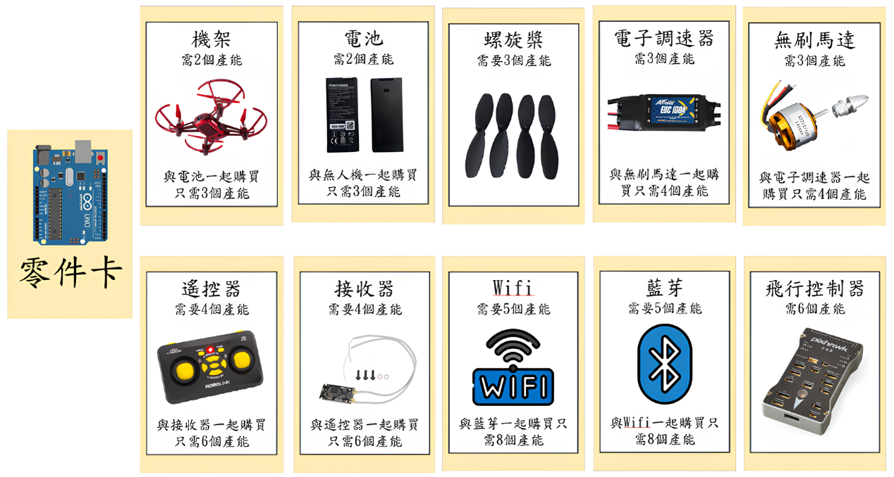
圖 5. 零件卡牌設計
- 道具卡（魔法卡片）：
設有「遙控骰子（自訂步數）」、「作惡詭計（陷害對手）」、「保護令（抵擋一次環境災害）」與「我還要更多（答題獎勵倍增）」等戰術道具，增加遊戲的變化性。
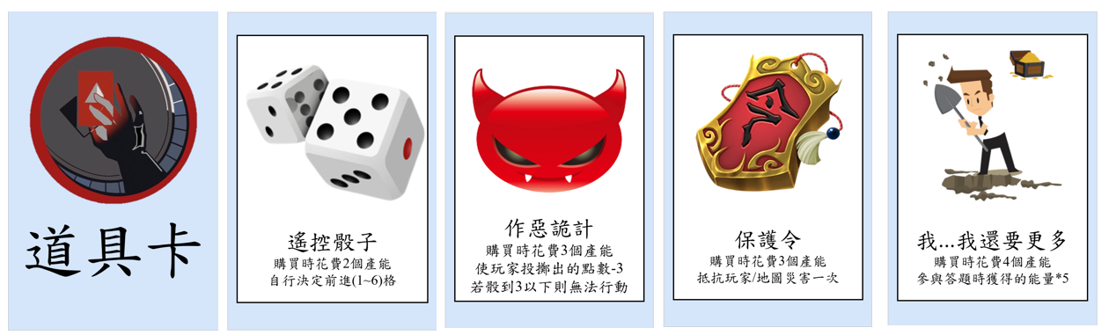
圖 6. 道具卡牌設計
- 妖精卡（機會命運）：
玩家踩到妖精格時需抽取，可能獲得產能援助（如：好妖精給錢），或遭遇強盜妖精掠奪產能。
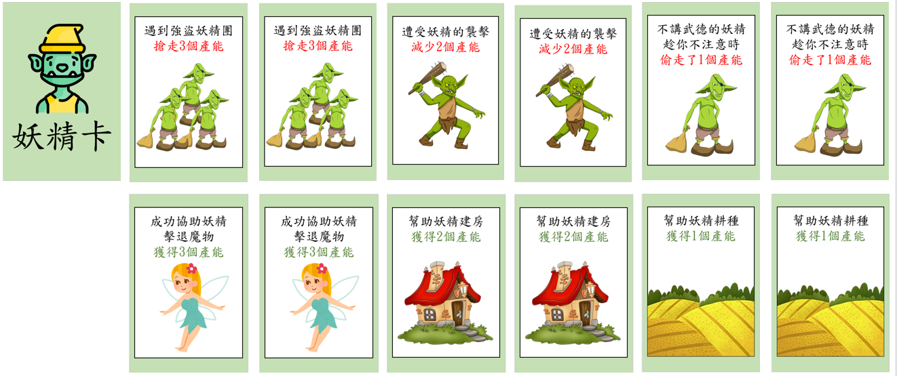
圖 7. 妖精卡牌設計
- 數位 APP 問答與學習歷程紀錄系統
本桌遊系統的學習核心在於建立有效的「知識循環（Knowledge Cycle）」。透過實體桌遊與數位平板 APP 的結合，將學科知識無縫融入遊戲進程中，其核心機制與操作流程如下：
- 登入與建立場次機制：
玩家在遊戲開始前，需先於平板 APP 的登入畫面中輸入每位參與者的名稱並建立場次，以確保後續每位學生的學習數據與答題狀況都能被系統獨立記錄，如圖 8 所示。
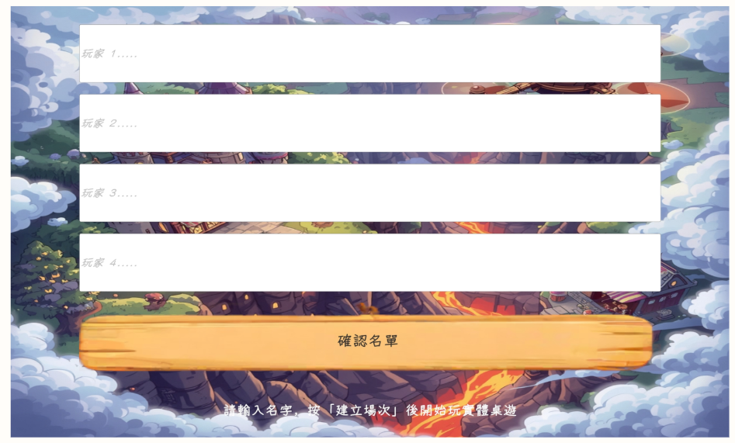
圖 8. APP 登入與建立場次介面
- 選擇玩家與掃描 QR Code：
當玩家在實體圖板上移動並停留在「問答格」時，需先於 APP 介面上點選當前輪到的玩家名稱（如圖 9 所示），接著系統會開啟設備鏡頭，讓玩家掃描實體題卡上的 QR Code（如圖 10 所示），藉此進入對應難度的題目畫面。
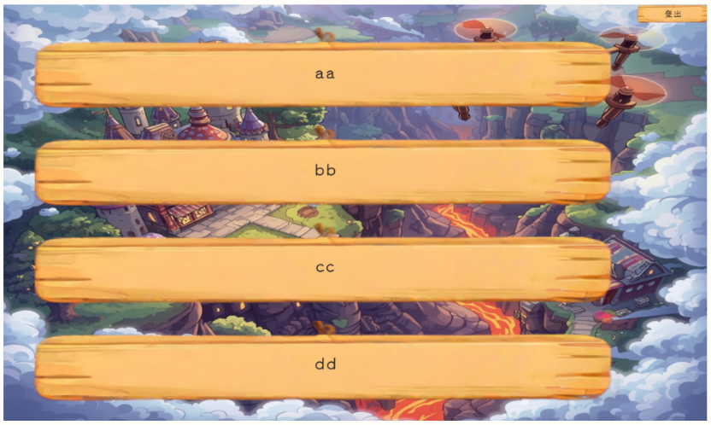
圖 9. 選擇答題玩家介面
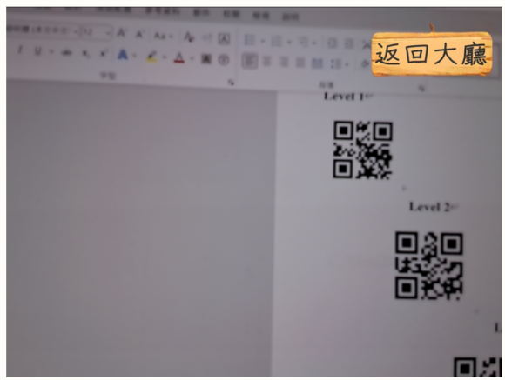
圖 10. 掃描題卡 QR Code 介面
- 階層化題庫與答題回饋：
為控管學生的認知負荷，系統題庫設計分為三個難度層級（Level 1 基礎知識、Level 2 環境風險、Level 3 Dijkstra 演算法），並給予對應的產能獎勵。學生作答後，介面會即時顯示正誤回饋，如圖 11 所示。若回答正確即可獲取對應的產能獎勵；若回答錯誤，學生可透過系統提供的解析達到「從錯誤中學習」的成效。
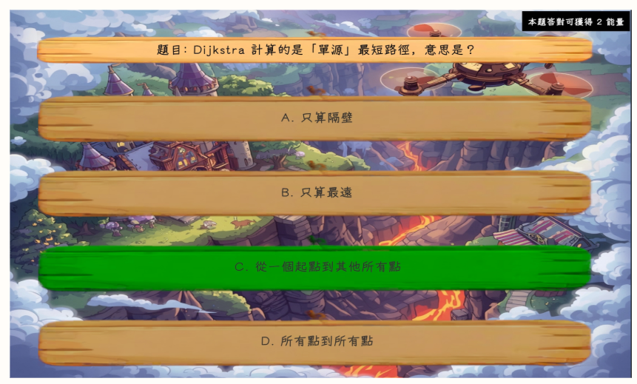
圖 11. 知識問答與即時回饋介面
- 學習歷程數據收集與結算（Learning Analytics）：
APP 系統後台會自動記錄每位學生的詳細作答歷程（包含作答學生、題號、正誤與耗時）。當遊戲結束時，系統介面會自動生成各玩家答題結果的視覺化長條圖表，如圖 12 所示。這不僅讓玩家了解自身表現，更提供教師作為後續評量學習成效與調整教學策略之客觀依據。
為確保學習歷程資料之完整性與可追溯性，本研究採用 Firebase Realtime Database 作為後台資料儲存架構。所有遊戲場次皆儲存於 game_sessions 主節點之下，每一場次包含 answers（記錄每筆作答之學生名稱、題號、正誤狀態與作答時間）、students（參與該場次之學生名單）及 timestamp（場次建立時間）等欄位，如圖 13 所示。此資料結構設計使每筆學習歷程皆可被完整保存與回溯，並利於後續進行描述統計、變異數分析與相關檢定等 Learning Analytics 分析工作，同時提升本研究之資料可信度與研究可重現性。
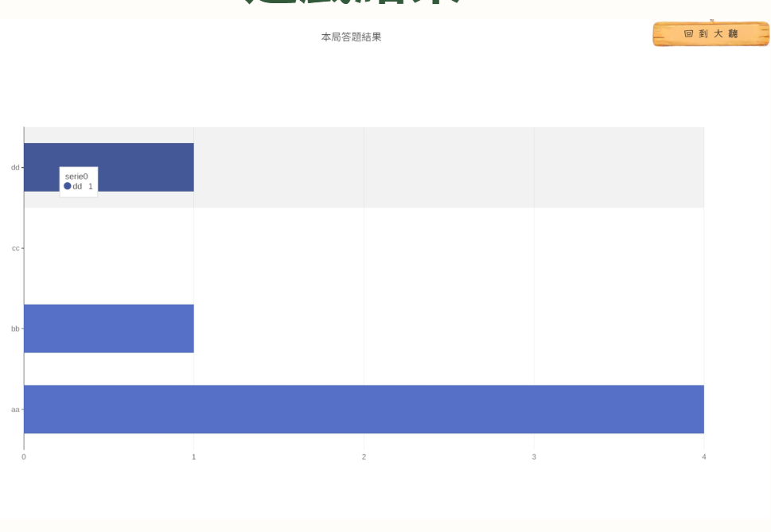
圖 12. 遊戲結束之視覺化學習成效結算畫面
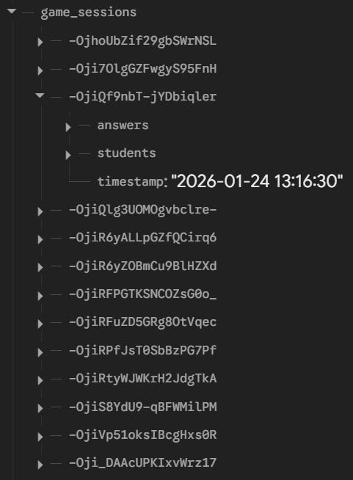
圖 13. APP 後台學習歷程資料結構示意圖
- 資料分析與實證研究
本研究針對 20 位參與「拯救烏瑪城」無人機教育桌遊學習活動的學生進行前測與後測問卷調查，並結合 APP 後台之數位學習歷程紀錄進行實證分析。問卷採用 5 點同意量表（1分非常不同意至5分非常同意），資料回收後使用 SPSS 統計軟體進行信度分析、敘述性統計、獨立樣本 T 檢定與成對樣本相關分析。
- 研究對象與問卷設計
- 研究對象
本研究以實際參與「拯救烏瑪城」無人機教育桌遊教學活動的學生為實證研究對象。考量教學場域的實際限制，本次研究共計招募 20 位學生參與學習與施測，研究樣本中包含男生 16 位、女生 4 位。
- 問卷設計與衡量變數
本研究採用準實驗法中之單一組別前後測設計（One-group pretest-posttest design）來評估教育桌遊的學習成效。問卷統一採用李克特五點量表（Likert 5-point scale）進行測量，給分標準由「1分：非常不同意」、「2分：不同意」、「3分：普通」、「4分：同意」至「5分：非常同意」。 為精準衡量學生的學習狀態與對數位系統的接受度，問卷評量分為前測與後測兩個階段：
- 前測問卷（Pre-test）：
於無人機桌遊活動前施測，主要用以評估學生學前的基礎效能與運算思維能力。衡量構面包含「個人自我效能」、「群體自我效能」、「合作學習傾向」、「運算思維能力」以及「合作問題解決能力」共計 5 個施測項目。
- 後測問卷（Post-test）：
於經歷實體桌遊與數位 APP 雙軌學習後立即施測。除了重複前測的 5 個構面以利比較成效差異外，另結合科技接受度模型（TAM），加入「科技接受度有用性」及「科技接受度易用性」2 個構面，共計 7 個施測項目。
- 信度分析
為確保問卷評量工具的穩定性與內部一致性，本研究採用 Cronbach's Alpha 係數進行信度檢驗。根據 Guilford (1965) 的標準，Alpha 係數大於 0.7 即表示具備高度信度。 分析結果顯示，前測問卷（包含個人自我效能、群體自我效能、合作學習傾向、運算思維能力、合作問題解決能力共 5 個構面）之 Cronbach's Alpha 值為 0.926；後測問卷（除上述 5 構面外，另加入科技接受度有用性、科技接受度易用性，共 7 個構面）之 Alpha 值更高達 0.989。結果表明本研究之問卷具有極高的信度與內部一致性。
表 4. 前後測問卷信度分析表
問卷類型 | 構面數 | Cronbach’s Alpha
前測 | 5 | 0.926
後測 | 7 | 0.989
- 敘述性統計與學習成效分析
為探討學生在經歷無人機桌遊活動後的學習成效改變，本研究針對前後測之平均值進行敘述性統計分析。
- 前測分析：
學生在活動前的 5 個施測項目平均值落在 3.775 至 4.230 之間。其中「運算思維能力」平均值最高（4.23），其餘項目多落在 3.7~4.0 之間（介於普通與同意之間），顯示學生在學前具備中上程度的基礎效能與運算思維能力,。
- 後測成長：
在經歷桌遊與 APP 系統學習後，後測數據顯示全數指標皆獲得顯著成長。7 個施測項目的平均值全面躍升至 4.396 至 4.468 之間（皆位於同意與非常同意區間）。其中以「個人自我效能」(4.4688)、「科技接受度有用性」(4.4667) 與「群體自我效能」(4.4625) 表現最為突出。此結果證實本桌遊系統能有效激發學生的學習動機，並顯著提升其無人機與路徑規劃相關的學習能力。
表 5. 前後測各構面平均數與標準差比較表
構面 | 前測平均 | 前測SD | 後測平均 | 後測SD
個人自我效能 | 3.9250 | 1.148 | 4.4688 | .817
群體自我效能 | 3.7750 | 1.116 | 4.4625 | .807
合作學習傾向 | 3.9000 | 1.110 | 4.4429 | .817
運算思維能力 | 4.2308 | .776 | 4.4346 | .848
合作問題解決能力 | 3.9750 | .801 | 4.3969 | .809
- 獨立樣本 T 檢定（性別差異分析）
- 本研究以性別為分類變數（男生 16 位，女生 4 位），探討不同性別在學習成效上的差異。
- 前測情形：女生在「個人自我效能」的平均值（4.00）略優於男生（3.90），而其餘 4 個項目則為男生略高於女生。
- 後測情形：經歷活動後，男生在 7 個施測項目的平均值皆高於女生
- 顯著性檢定：進一步執行獨立樣本 T 檢定（平均值等式 t 檢定），結果顯示前後測在各項目的顯著性（P值）皆大於 0.05，未達統計上之顯著水準,。推論此結果主要受到樣本數懸殊（男16:女4）之因素影響，儘管平均值有落差，但尚無法斷定性別對本學習系統有顯著的統計差異。
表 6. 後測性別差異之獨立樣本T檢定摘要表
構面 | 男生平均 | 女生平均 | t值 | p值
個人自我效能 | 4.5859 | 4.0000 | 1.307 | .208
群體自我效能 | 4.5781 | 4.0000 | 1.305 | .208
合作學習傾向 | 4.5536 | 4.0000 | 1.228 | .235
科技接受度有用性 | 4.5833 | 4.0000 | 1.306 | .208
科技接受度易用性 | 4.5625 | 4.0000 | 1.244 | .229
運算思維能力 | 4.4808 | 4.2500 | .477 | .639
合作問題解決能力 | 4.4336 | 4.2500 | .397 | .696
- 成對樣本相關分析
為了解各項學習指標之間的關聯性，本研究針對後測的 7 個構面執行成對樣本相關分析。 結果顯示，除了「個人自我效能與運算思維能力」相關性為 0.796 外，其餘各構面間的相關係數皆大於 0.8 以上，呈現高度正相關 (p < 0.001),,。例如：
• 「科技接受度有用性」與「科技接受度易用性」相關係數達 0.998。
• 「群體自我效能」與「合作學習傾向」相關係數達 0.974。 這表明當學生認為本套無人機 APP 系統越容易使用且越有幫助時（科技接受度高），其在遊戲中的團隊合作意願與個人/群體的自我效能也會隨之產生高度正向的提升。
構面 | 1 | 2 | 3 | 4 | 5 | 6 | 7
1 個人自我效能 | 1
2 群體自我效能 | .958*** | 1
3 合作學習傾向 | .961*** | .974*** | 1
4 科技接受度有用性 | .938*** | .994*** | .980*** | 1
5 科技接受度易用性 | .928*** | .988*** | .985*** | .998*** | 1
6 運算思維能力 | .796*** | .896*** | .867*** | .906*** | .909*** | 1
7 合作問題解決能力 | .839*** | .881*** | .904*** | .896*** | .904*** | .954*** | 1
表 7. 後測各構面相關係數矩陣
- APP 學習歷程數據實證分析 (Learning Analytics)
除主觀問卷調查外，本研究同步蒐集數位 APP 後台之客觀答題紀錄（JSON 格式），以分析學生實際參與行為與認知投入情形。依據系統紀錄，共蒐集 120 筆有效作答紀錄，涉及 20 位學生。系統完整記錄每筆作答之題號（如 qL1_34、qL3_27）、作答耗時（time_taken）及作答正誤（is_correct），作為後續實證分析依據。
- 難度適應性之描述統計分析
描述統計顯示如表8.所示：
表 8. 不同難度題目之作答表現描述統計表
難度 | 作答次數 | 平均秒數 | 正確率
L1 | 49 | 9.89秒 | 63.3%
L2 | 31 | 14.57秒 | 61.3%
L3 | 40 | 15.43秒 | 57.5%
結果顯示學生不僅能穩定完成 Level 1 基礎題目，亦能主動挑戰 Level 3 進階演算法題目，展現良好的知識吸收與應用能力。
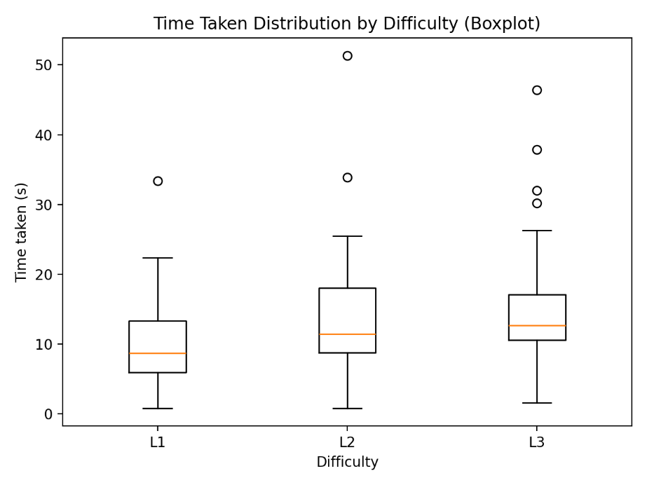
圖 14. 不同難度作答時間分布箱型圖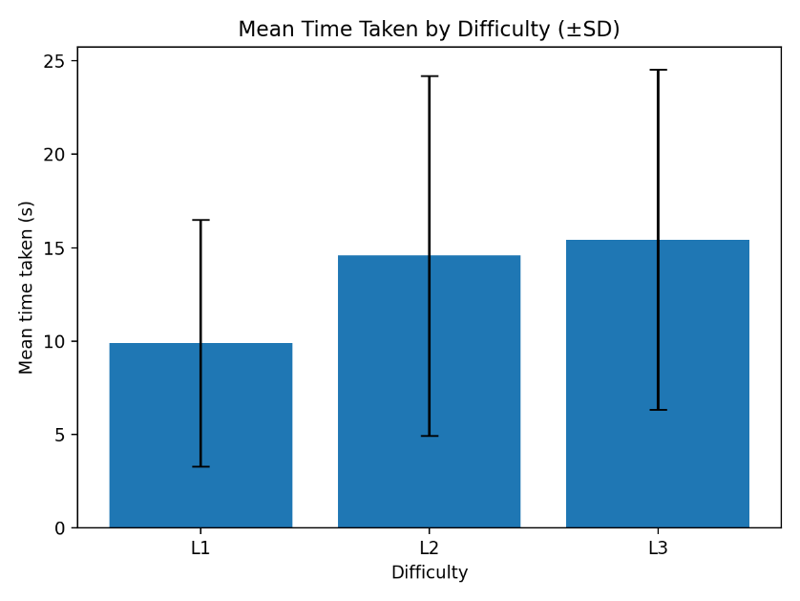
圖 15. 不同難度平均作答時間長條圖
- 不同難度對作答時間之影響（單因子變異數分析）
為檢驗題目難度是否顯著影響學生作答時間，進行單因子變異數分析（One-way ANOVA）。
結果顯示：
F(2,117) = 5.693
p = 0.004
η² = 0.089
表示不同難度題目在作答時間上達統計顯著差異（p < .01），且題目難度可解釋約 8.9% 的作答時間變異量，屬於小至中等效果量。
依 Cohen (1988) 標準，小效果量為 0.01，中效果量為 0.06，大效果量為 0.14，本研究結果屬中等效果量。
此結果證實本研究所設計之階層式題庫確實能有效引導學生進行較深層次之認知處理，而非僅停留於表層記憶。
- 難度與正確率之關聯
為檢驗不同難度是否影響作答正確率，進行卡方檢定（Chi-square test）。
結果顯示：
χ²(2) = 0.311
p = 0.856
顯示題目難度與作答正確率之間未達統計顯著關聯。
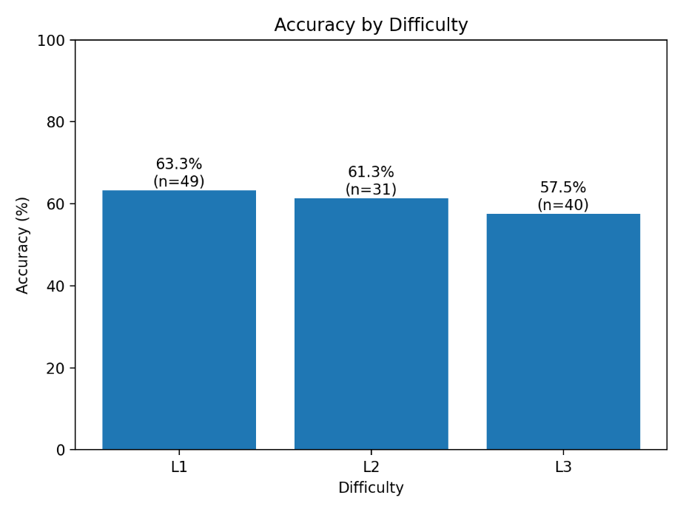
圖 16. 不同難度正確率長條圖
由圖 16. 可觀察到，雖然隨難度提升正確率略有下降趨勢（L1 > L2 > L3），但整體幅度有限，顯示學生對進階演算法概念已具一定掌握能力，未因難度增加而產生顯著失誤提升。
- 答對與答錯之作答時間比較
為檢驗學生是否僅在答錯時才投入較長時間，進行 Welch t 檢定。
結果顯示：
t = 0.966
p = 0.337
顯示答對與答錯之作答時間差異未達統計顯著水準。
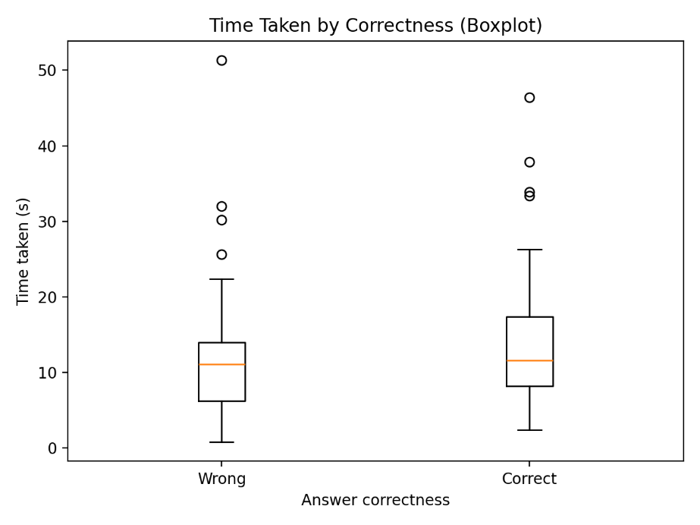
圖 17. 答對與答錯作答時間箱型圖
由圖 17. 可見，兩組作答時間分布高度重疊，顯示學生在多數情境下皆投入一定時間進行思考，而非僅於答錯時才延長作答時間。此結果進一步支持本研究之教學設計能有效促進學生的認知參與。
- Learning Analytics 綜合討論
綜合上述分析結果可知：
- 題目難度顯著影響作答時間（p = .004），證實階層化題庫具認知挑戰效果。
- 題目難度與正確率無顯著關聯（p = .856），顯示學生能穩定應對進階題目。
- 作答正確與否不影響作答時間（p = .337），表示學生整體具備實質思考歷程。
此客觀數據結果與問卷中「運算思維能力」及「科技接受度」之高分結果相互呼應，形成主觀感受與客觀行為數據之交叉驗證（triangulation），提升本研究之實證可信度。
- 認知負荷與心流理論之延伸討論
- 認知負荷理論之對應分析
依據 Sweller (1988) 所提出之認知負荷理論（Cognitive Load Theory），學習任務難度提升時，學習者所需投入之內在認知資源亦隨之增加。本研究單因子變異數分析結果顯示，不同難度題目之作答時間達統計顯著差異（F(2,117)=5.693, p = .004, η² = 0.089），顯示題目難度確實影響學生之作答時間。
隨著題目難度由 Level 1 提升至 Level 3，學生平均作答時間呈現遞增趨勢（9.89 秒 → 14.57 秒 → 15.43 秒），顯示學生於進階題目中投入更多認知處理歷程。此現象與認知負荷理論所主張之「任務複雜度提升將增加認知資源消耗」相符。
值得注意的是，雖然作答時間顯著增加，但正確率並未隨難度顯著下降（χ²(2)=0.311, p = .856），顯示學生並未因認知負荷增加而產生顯著學習崩潰現象。此結果意味本研究所設計之階層式題庫成功維持在「適度認知負荷」範圍內，而非造成過度負荷（cognitive overload）。
- 心流理論（Flow Theory）之對應分析
依據 Csikszentmihalyi (1990) 所提出之心流理論，當任務挑戰程度與個體能力達到平衡時，學習者將進入高度專注且持續投入之最佳心理狀態（Flow State）。
本研究數據顯示：
- 題目難度提升
- 作答時間增加
- 正確率未顯著下降
- 答對與答錯之作答時間差異未達顯著（t = 0.966, p = .337）
此結果顯示學生並未因難度提升而產生顯著焦慮或挫敗，而是在挑戰提升的情況下仍能維持穩定表現，符合心流理論中「挑戰—能力平衡」之核心條件。
此外，答對與答錯學生之作答時間分布高度重疊，顯示學生在多數情境下皆投入一定時間進行思考，而非僅於答錯時才延長作答時間，亦支持其具備持續認知投入之特徵。
- 理論整合與三角驗證（Triangulation）
綜合問卷結果與 Learning Analytics 行為數據可知：
- 問卷中「運算思維能力」與「科技接受度」得分顯著提升
- 行為數據中作答時間隨難度增加
- 正確率維持穩定水準
此種主觀感受與客觀行為數據之交叉驗證（triangulation），強化本研究之實證可信度，顯示本無人機桌遊系統不僅提升學生學習動機，亦成功促進其深層認知參與。
- 結論與建議
本研究旨在開發「拯救烏瑪城」無人機教育桌遊系統，並透過單一組別前後測之問卷調查與 APP 後台客觀數據，探討該系統對學生學習成效、科技接受度及認知參與之影響。綜合第四章之資料分析結果，提出以下結論與建議：
一、 研究結論
(一) 遊戲式學習顯著提升自我效能與合作傾向（驗證 H1、H2 成立）
研究結果顯示，學生在經歷無人機桌遊後，其「個人自我效能」、「群體自我效能」及「合作學習傾向」皆有顯著提升（後測平均值皆達 4.44 以上）。這證明了實體桌遊的資源分配與互動機制，能有效降低學生對陌生科技知識的排斥感，並在團隊討論中建立自信與合作意願。
(二) 雙軌系統具備極高科技接受度，並有效培養運算思維能力（驗證 H3、H4 成立）
學生對本研究開發之「實體圖板＋數位 APP」系統給予極高評價，在科技接受度模型（TAM）的「有用性」與「易用性」皆獲得 4.45 以上之高分。此外，問卷與相關分析結果亦證實，透過遊戲中 Dijkstra 路徑演算法之知識循環，學生的「運算思維能力」與「合作問題解決能力」獲得了顯著的啟發與成長。
- 學習歷程數據（Learning Analytics）證實適度認知負荷與心流狀態（驗證 H5 成立）
透過 APP 後台客觀收集的 120 筆作答紀錄證實，隨著題目難度由 Level 1（基礎）提升至 Level 3（演算法），學生的平均作答耗時顯著增加（p = .004），這符合「認知負荷理論」中處理複雜任務需投入更多認知資源的假設。然而，作答正確率並未因難度提升而出現顯著的崩潰下降（p = .856），且答對與答錯的思考時間無顯著差異。這項客觀數據進一步支持本系統的階層化題庫設計成功創造了「挑戰與技能的平衡」，使學生進入高度專注且願意持續嘗試的「心流狀態（Flow State）」。
二、 教學實務建議
(一) 推廣「實體＋數位」雙軌混成學習模式
本研究證實，純數位的學習容易使學生分心，而純實體的桌遊又難以即時驗證複雜的演算法邏輯。建議未來在推廣 STEM 或運算思維教育時，可廣泛採用「實體互動＋數位掃描即時回饋」的雙軌模式，既保留同儕互動的溫度，又能發揮數位工具在知識解析與成就結算上的優勢。
(二) 善用後台數據進行精準教學介入
本系統開發之 APP 能完整記錄學生的作答題號與耗時。建議未來第一線教師在實施本桌遊教學時，可於遊戲結束後匯出系統資料，快速找出「耗時過長且錯誤率高」的特定題型（例如：多目標成本優化路徑），並在課後針對這些演算法盲區進行精準的觀念補救教學。
三、 研究限制與未來展望
(一) 擴充樣本規模與平衡性別差異
本研究受限於實際教學場域與資源，有效樣本數僅為 20 人，且性別比例較為懸殊（男 16 人、女 4 人），導致獨立樣本 T 檢定未能呈現顯著的性別差異。建議後續研究可擴大抽樣規模至不同縣市之學校，並平均性別比例，以獲得更具推論性的大樣本客觀數據。
(二) 納入對照組進行準實驗設計
本次研究採單一組別前後測設計，雖能證明桌遊對該群學生有顯著進步，但無法直接比較「桌遊教學」與「傳統講授教學」的成效差異。未來研究可設立對照組（Control Group），進一步驗證遊戲式學習在 Dijkstra 演算法教學上是否具有絕對優勢。
(三) 開發自適應學習難度推薦系統
目前系統的題庫難度取決於玩家踩到的實體卡牌。未來展望可針對 APP 進行升級，導入「自適應學習機制」，讓 APP 根據該名學生前幾次的作答耗時與正確率，自動動態調整下一題的難度或給予專屬提示，以達成真正的個人化適性學習。
- 參考文獻
- 顏重功(2016)。離散數學第二版。新北市：普林斯頓國際。
- Trabajo, T. M., Dorcey, E., & Meer, J. R. v. d. (2024). Bacttle: a microbiology educational board game for lay public and schools. Journal of Microbiology & Biology Education, 25(2), e00097-24.
- Lindberg, R. E., Pinelli, T. E., & Batterson, J. G. (2008). Sense and Sensibility: The Case for the Nationwide Inclusion of Engineering in the K-12 Curriculum. 2008 ASEE Annual Conference & Exposition, 13.1073.1-13.1073.18.
- Becker, K. H., & Park, K. (2011). Effects of integrative approaches among science, technology, engineering, and mathematics (STEM) subjects on students’ learning: A preliminary meta-analysis. Journal of STEM Education: Innovations and Research, 12(5/6), 23-37.
- Bybee, R. W. (2010). Advancing STEM Education: A 2020 Vision. Technology and Engineering Teacher, 70(1), 30-35.
- Yeung, R. C. Y., Yeung, C. H., Sun, D., & Looi, C.-K. (2024). A systematic review of Drone integrated STEM education at secondary schools (2005–2023): Trends, pedagogies, and learning outcomes. Computers & Education, 212, 104999.
- Guilford, J. P. (1965). Fundamental statistics in psychology and education (4th ed.). McGraw-Hill.
- Cohen, J. (1988). Statistical power analysis for the behavioral sciences (2nd ed.). Lawrence Erlbaum Associates.
- Sweller, J. (1988). Cognitive load during problem solving: Effects on learning. Cognitive Science, 12(2), 257-285.
- Csikszentmihalyi, M. (1990). Flow: The psychology of optimal experience. Harper & Row.
附錄：研究問卷

